spring配置文件tx标签
2012-04-15 10:48:31| 分类： springMVC|字号 订阅
Schema URI
www.springframework.org/schema/tx
Schema XSD
www.springframework.org/schema/tx/spring-jms-2.5.xsd
“ TX ”命名空间为声明在 Spring context 中的那些 Beans 提供声明式事务处理的支持。
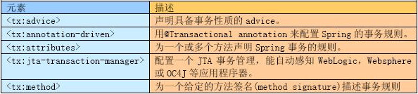
TX
命名空间元素简介
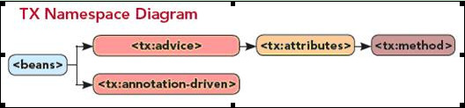
TX 命名空间实例
在下面的 Spring context 中，使用了 tx 命名空间下的元素，用来配置事务规则和界限：
- <?xml version=”1.0” encoding=”UTF-8”?>
- <beans xmlns=”http://www.springframework.org/schema/beans”
- xmlns:xsi=”http://www.w3.org/2001/XMLSchema-instance”
- xmlns:tx=”http://www.springframework.org/schema/tx”
- xmlns:aop=”http://www.springframework.org/schema/aop”
- xsi:schemaLocation=”http://www.springframework.org/schema/beans
- http://www.springframework.org/schema/beans/spring-beans-2.5.xsd
- http://www.springframework.org/schema/aop
- http://www.springframework.org/schema/aop/spring-aop-2.5.xsd
- http://www.springframework.org/schema/tx
- http://www.springframework.org/schema/tx/spring-tx-2.5.xsd”>
- <bean id="txManager"
class="org.springframework.orm.hibernate3.HibernateTransactionManager"
- p:sessionFactory-ref="sessionFactory"/>
- <tx:advice id=”txAdvice”>
- <tx:attributes>
- <tx:method name=”plunder*” propagation=”REQUIRED” />
- <tx:method name=”*” propagation=”SUPPORTS” />
- </tx:attributes>
- </tx:advice>
- <aop:config>
- <aop:advisor pointcut=”execution(* ..Pirate.*(..))” advice-ref=”txAdvice” />
- </aop:config>
- </beans>
<tx:annotation-driven>标签用于使用 annotation 来配置你的 beans ，而且只要使用 @Transactional 来定义事务边界和规则即可。如：
<tx:annotation-driven transaction-manager="transactionManager" proxy-target-class="true" />

